厦门金龙联合汽车工业有限公司招标项目

招 标 文 件

项目名称： 金龙品牌整合营销及创意服务项目
项目编号： FSCZB202302080001

招标方：厦门金龙联合汽车工业有限公司
联系人： 丘女士
电 话： 0592-6371759
日 期： 2023年2月20日

目录
公开招标公告 3
投标须知 5
附件格式 8
附件一 投标函 8
附件二 法定代表人授权委托书 9
附件三 投标供应商情况表及资格文件 10
附件四 金龙公司介绍及拟定招标进程安排 12
附件五 金龙品牌整合营销及创意服务招标入围评分表 13
附件六 金龙品牌整合营销及创意服务招标入围连线考察评分表 14
附件七 廉洁承诺书 15
附件八 投标资格声明函 16
附件九 资格预审寄投标文件投递参考范例 17
附件十 课题比稿评分表 18

公开招标公告
项号 | 主题 | 说明
1 | 招标人 | 厦门金龙联合汽车工业有限公司
2 | 招标执行单位 | 招标中心
3 | 招标项目 | 金龙品牌整合营销及创意服务项目  （包括但不限于品牌文化、各营销业务、海外市场等的品牌咨询、战略规划和创意输出等）
4 | 招标项目编号 | FSCZB202302080001
5 | 招标文件售价 | ￥0
6 | 招标文件领取 | 投标人根据招标公告联系招标项目负责人获取
7 | 投标文件  接收信息 | 投标文件接收截止时间： 2023 年3月6日 （周一 17：00前）  投标文件接收地址：厦门市集美区金龙路9号厦门金龙联合汽车工业有限公司招标中心 邮编：361023 联络人：蔡志雄 电话： 0592-6370049  注意事项：  （1）投标人应于投标截止时间前通过邮寄方式递交投标交件，邮寄方式指快件上的信息能证明是第三方快递公司的有效方式。非邮寄方式或逾期送达的投标文件视为无效投标文件。  （2）投标人应在快递封面注明函件内容，包括：招标项目名称、编号及投标人的名称、地址、联系人、联系电话，函件内容应张贴在快递包装的最外层，并用透明胶带覆盖，见附件九资格预审及投标文件投递参考范例。  （3）投标人应在投标文件截止接收时间前，将“快递单号+项目名称+（投标保证金相关凭证扫描件，通过资格预审后）”发送至邮箱jlzbzx@mail.king-long.com.cn。  以上注意事项中任意一项没有完成，导致对应投标文件没有参与开标或被视为无效投标，后果由投标人自行承担。
8 | 开标、评标 | 资格预审开标、评标时间： 2023 年 3月7日 （周二）  开标、评标：厦门金龙联合汽车工业有限公司  符合资质预审的厂商将进入后续考核评审流程（详见附件四金龙公司介绍及拟定招标进程安排）
9 | 招标项目联系人  及联系方式 | 联系人姓名：丘女士 电话：0592-6371759  联系地址： 福建省厦门市集美区金龙路9号
10 | 投标供应商应具备的基本条件 | 本次招标不接受联合体投标  投标供应商应具备以下基本条件：  (一)具有独立承担民事责任的能力；  (二)具有良好的商业信誉和健全的财务会计制度；  (三)具有履行合同所必需的设备和专业技术能力；  (四)有依法缴纳税收和社会保障资金的良好记录；  (五)参加投标前三年内,在经营活动中没有因违法经营受到刑事处罚或者责令停产停业、吊销许可证或者执照、较大数额罚款等行政处罚的重大违法记录；  (六)投标人应具有品牌全案服务经验，并承诺服务团队核心成员具有汽车品牌全案服务经验；  (七)服务团队架构及人员配置应满足团队最低专职人员不少于10人；其中核心团队人员（项目负责人、总监级及以上人员）不少于4人，应为投标人单位在职人员，且为未来实际服务团队人员；  (八)投标人应满足我司对服务团队人员资质的要求；  (九)目前没有服务其他同业竞争品牌。
11 | 投标保证金  （通过资格预审阶段进入比稿环节的潜在投标方） | 通过资格预审阶段，进入比稿环节的潜在投标方提供（收到资格预审通过通知函后提交）：  投标保证金人民币 3 万，以如下方式支付：  电汇方式：转账到招标方以下账户，转账时请注明“公司名称+金龙品牌整合营销及创意服务项目招标+保证金+金额”字样；并将银行回单“一式两份”与投标文件一并送达；银行回单须字迹和盖章清晰易于辨识。  投标保证金缴纳：  1.指定银行：中国工商银行厦门分行江头支行  2.户 名：厦门金龙联合汽车工业有限公司  3.账 号：4100 0229 0902 4208 259  4.到账时间：通过资格预审阶段，进入比稿环节的潜在投标方，以资格预审通过通知函通知的时间为准。  无投标保证金相关凭证或货款抵投标保证金证明函的投标文件将被视为无效投标，请投标人务必在投标文件截止接收时间前发送保证金凭证扫描件至jlzbzx@mail.king-long.com.cn。

投标须知
项号 | 主题 | 说明
1 | 招标人 | 厦门金龙联合汽车工业有限公司
2 | 招标执行单位 | 招标中心
3 | 招标项目 | 金龙品牌整合营销及创意服务项目（服务期一年）
4 | 评审方法 | □最低价评审法：在全部满足招标文件实质性要求前提下（如质量、交期等），报价从低到高排列前三名为候选人，项目负责人向公司提报评标结果以及应用方案，经审批确定中标人。  综合评审法：  在全部满足招标文件实质性要求前提下，按照招标文件中规定的各项因素进行综合评审后，以评标总得分前三名的投标人作为候选人，项目负责人向公司提报评标结果以及应用方案，经审批确定中标人。（综合得分相同的，按投标报价由低到高顺序排列。综合得分相同且投标报价相同的，按技术商务指标优劣顺序排列）。  - 资格预审阶段，采用综合评审法：  评分表详见附件五（书面审核阶段）及附件六（现场审核阶段）  - 课题招标比稿阶段，采用综合评审法：  评分表详见附件十，将与比稿课题及要求同时发放。
5 | 投标有效期 | 90天（日历天数），从投标文件提交截止日起计算。
6 | 招标文件领取 | 通过资格预审的供应商，由采购方以公司电子邮箱方式向潜在投标方发送比稿课题文件
7 | 招标文件的澄清 | 投标人对招标文件如有疑问，请在投标截止日前三天提出，招标人将在投标截止日前二天回复。对于重复问题或超过期限时间提出的疑问，招标人将不保证提供回复说明。
8 | 招标文件变更 | 招标文件变更内容如果有影响投标文件编制的（如影响投标人价格核算的），招标人将会在投标截止日期前十五天通过书面形式通知投标人； 其他不影响投标文件编制的，招标人将在投标截止日期前三天通过书面形式通知投标人。招标人不保证提供对投标人个别通知的服务。  投标截止日期之前发布的招标补充文件均为招标文件的组成部分，与投标文件具有同等法律效力。当文件间的内容有矛盾时除非另有申明，以日期在后的文件为准。
9 | 资格预审投标文件组成  （请认真阅读） | 第一部分：报名文件（该部分文件每页加盖公章，扫描后提交）  - 投标函（附件一）；  - 法定代表人授权委托书（附件二）  - 投标供应商情况表（附件三）  - 廉洁承诺书（附件六）；  - 投标资格声明函（附件七）。  第二部分：主要企业资质文件（该部分文件每页加盖公章，扫描后提交）  - 公司资料简介；  - 最新营业执照副本复印件、开户许可证、开票资料（必须提供）；  - 经客户确认的质量业绩证明或获奖情况等其他说明文件。  - 以上文件均须加盖公司公章。  - 投标文件须整理成PDF文件提交。  - 投标人未按招标人要求提供或者遗漏投标文件的，招标人有权做无效标处理。
10 | 资格预审及投标文件接收信息 | 资格预审投标文件接收截止时间： 2023 年3月6日 （周一 17：00前）  资格预审投标文件接收地址：厦门市集美区金龙路9号厦门金龙联合汽车工业有限公司招标中心 邮编：361023 联络人：蔡志雄 电话： 0592-6370049  课题比稿投标文件接收截止时间： 2023 年3月23日 （周四 17：00前）  （资格预审通过通知函通知的时间为准）  课题比稿投标文件接收地址：厦门市集美区金龙路9号厦门金龙联合汽车工业有限公司招标中心 邮编：361023 联络人：蔡志雄 电话： 0592-6370049  注意事项：  （1）投标人应于投标截止时间前通过邮寄方式递交投标交件，邮寄方式指快件上的信息能证明是第三方快递公司的有效方式。非邮寄方式或逾期送达的投标文件视为无效投标文件。  （2）投标人应在快递封面注明函件内容，包括：招标项目名称、编号及投标人的名称、地址、联系人、联系电话，函件内容应张贴在快递包装的最外层，并用透明胶带覆盖，见附件九资格预审及投标文件投递参考范例。  （3）投标人应在投标文件截止接收时间前，将“快递单号+项目名称+（投标保证金相关凭证扫描件，通过资格预审后）”发送至邮箱jlzbzx@mail.king-long.com.cn。  以上注意事项中任意一项没有完成，导致对应投标文件没有参与开标或被视为无效投标，后果由投标人自行承担。
11 | 付款方式 | 框架合作合同签订后，每季度结算一次，对账后全款付清。
12 | 开标、评标 | 见附件四金龙公司介绍及拟定招标进程安排  资格预审开标、评标时间：2023年 3月7日 （周一 17：00前）  评审地点：厦门金龙联合汽车工业有限公司  课题比稿开标、评标时间：2023年 3月24 日（周四 17：00前）  （资格预审通过后以通知函通知的时间为准）  比稿、演讲、评审地点：厦门金龙联合汽车工业有限公司
13 | 投标保证金 | 通过资格审查，进入比稿环节供应商提供：  投标保证金人民币 3 万，以如下方式支付：  电汇方式：转账到招标方以下账户，转账时请注明“公司名称+金龙品牌整合营销及创意服务项目（课题比稿）+保证金+金额”字样；并将银行回单“一式三份”与投标文件一并送达；银行回单须字迹和盖章清晰易于辨识。投标保证金应当从投标人基本账户转出，投标保证金未按规定提交将导致废标。对于未中标供应商，在招标结束后一个月内退还投标保证金。对于中标供应商，投标保证金转为履约保证金。  投标保证金缴纳：  1.指定银行：中国工商银行厦门分行江头支行  2.户 名：厦门金龙联合汽车工业有限公司  3.账 号：4100 0229 0902 4208 259  4.到账时间：资格预审通过通知函通知的时间为准。
14 | 投标须知 | 一、投标人应认真审阅读招标文件所有内容，如果投标文件不能响应招标文件的要求将被作为无效投标。  二、本次招标不接受联合体投标。  三、投标文件属下列情况之一的，应当在资格性、符合性检查时按照无效投标处理：  - 超过截止日期前未交保证金或其他等效保证的；  - 未按照招标文件规定要求密封、签署、盖章的；  - 超过截止日期送达的投标文件；  - 不具备招标文件中规定资格要求的；  - 不符合法律、法规和招标文件中规定的其他实质性要求的；  - 投标文件未加盖投标法人公章；  - 投标人发生合并、分立、破产等重大变化的，应当及时书面告知招标人。投标人不再具备招标文件规定的资格条件或者其投标影响招标公正性的，其投标无效。  四、在招标采购中，出现下列情形之一的，应予流标：  - 至投标截止时间止，投标供应商不足三家的；  - 出现影响采购公正的违法、违规行为的；  - 投标人的报价均超过了采购预算，招标人不能支付的；  - 因重大变故，采购任务取消的,招标单位对重大变故的定性保留最终解释权。  五、投标人有下列情形之一的，投标保证金将不予退还：  - 投标人在投标有效期内撤销投标文件的；  - 投标人在投标过程中弄虚作假，提供虚假材料的；  - 中标人不与采购人签订合同的；  - 中标人在签订合同时向招标人提出附加条件或者更改合同实质性内容的；  - 将中标项目转让给他人或者在投标文件中未说明且未经招标人同意，将中标项目分包给他人的；  - 被查实存在影响中标结果的违法行为，如围标串标行为：有《招标投标实施条例办法》中的第三十九条，第四十条、第四十一条情形者视为相互串通投标。  - 其他严重扰乱招投标程序的。  六、其他  - 中标供应商未经招标方同意且有如下行为之一的，将被列入不良行为记录名单，没收投标保证金，未经审批在一至三年内禁止参加我司采购活动：  - 中标供应商未按照招标文件、中标文件确定的事项签订采购合同；  - 与我司另行订立背离合同实质性内容的协议的 ；  - 中标后无正当理由不与我司签订合同的，拒绝履行合同的；  - 提供虚假材料谋取中标、成交的；  - 采取不正当手段诋毁、排挤其他供应商的；  - 与采购方、其他供应商或者招标代理机构恶意串通的；  - 向采购方、招标代理机构行贿或者提供其他不正当利益的。
附件格式

附件一 投标函
厦门金龙联合汽车工业有限公司：
- 根据已收到的 FSCZB202302080001号招标文件，我单位(公司)在研究后，愿按招标文件的要求争取本次招标标的。
- 我单位(公司)保证所提交的投标文件中所有关于投标资格的文件、证明和陈述均是真实的、准确的。若与真实情况不符，我单位(公司)同意参与此次投标活动无效，并愿意承担由此而产生的一切后果。
- 我单位(公司)保证提交的投标文件符合国家及招标人有关规定，并符合行业标准、规范、规程、定额及相关法律、法规的要求，并能通过有关主管部门、招标人的审查。
- 我单位(公司)保证所提交的投标文件内容全部属实，并保证我单位(公司)如果中标，将依照招标文件以及我单位(公司)投标文件内容，与招标人签订合同并按要求履约。
- 我单位(公司)理解，最低投标报价不能作为中标的唯一条件或保证。
- 我单位(公司)同意招标文件、中标通知书和我单位(公司)的投标文件将构成合同的构成要件。我单位(公司)已充分知悉并接受采购合同及相关质保协议、售后协议的全部内容，并承诺中标后按贵司要求签订上述协议，受其约束。否则，贵司有权没收投标保证金。
- 我单位(公司)愿按《中华人民共和国民法典》履行自己的全部责任。
- 我单位(公司)同意按招标文件规定交纳投标保证金。
- 与本投标有关的一切正式往来通讯请寄：
联系人： 地址：_______________________
电话： 传真：_______________________
开户行： 账号：__________________________

投标人公司盖章：____ __________________
法定代表人或授权委托人(签字或盖章)：

附件二 法定代表人授权委托书

本授权委托书声明： 我 (授权人)系 (投标公司)的法定代表人，现授权委托 (投标人姓名)为我公司代理人，以本公司的名义参加厦门金龙联合汽车工业有限公司的编号为 FSCZB202302080001 的招标活动。代理人在制作投标文件、开标、评标、合同谈判过程中所签署的一切文件和处理相关的一切事务，我均予以承认。
代理人在本法定代理人授权委托书有效范围内签署的所有文件不因授权委托的撤销而失效，除非有撤销授权委托的书面通知，本授权委托书自投标开始至合同履行完毕止。
代理人无转委托权。特此委托。

（附授权代理人身份证复印件）

投标人公司盖章：____ __________________
法定代表人或授权委托人(签字或盖章)：

附件三 投标供应商情况表及资格文件
一、公司基本信息：
1、公司名称：
2、公司地址：
3、法定代表人：
4、成立时间：
5、注册资本：
6、投标业务联系人及联系电话：
二、公司核心成员过往合作客户
1、近三年公司核心成员品牌咨询及管理服务的重要客户
（1）汽车类品牌咨询及管理服务的重要客户

（2）非汽车类品牌咨询及管理服务的重要客户

（3）海外项目服务案例及客户

2、上述近三年品牌咨询及管理服务的重要客户服务团队架构及人员资质（如每个案子团队构成不同，分别类出）

三、公司实力
1、团队人数及成员整体资质（不少于10人）

2、项目负责人资历

3、策略总监资历

4、创意总监资历

5、客户总监资历

注：要求团队核心成员项目负责人、策略、创意、客户总监有汽车行业服务经验。
提供资料：自我介绍及对此次投标方案角色说明视频，个人履历、身份证、劳动合同复印件、在职证明（格式自拟）等投标人认为需要提供的有关证明材料的复印件并盖公章。

投标人公司盖章：______________________
法定代表人或授权委托人(签字或盖章)：___________________

附件四 金龙公司介绍及拟定招标进程安排
厦门金龙联合汽车工业有限公司（以下简称“金龙客车”或“公司”）创立于1988年，隶属于厦门金龙汽车集团股份有限公司（股票代码：600686），是中国客车自主品牌代表和领军企业。
公司主营大、中、轻型商用车整车的研发、生产、销售和服务，下辖厦门大中客、厦门轻客、专用车厦门基地、绍兴基地四个生产基地，总占地面积80万平方米，年产能近5万辆。凭借在国内客车市场的打拼，公司已成长为中国客车制造标杆，目前拥有先进的冲压、焊装、电泳、涂装、总装五大工艺自动化生产线，已形成自动化程度高、工艺先进的世界级客车制造工厂，连续12年客车出口量行业第一。
公司拥有国家级试验中心、工业设计中心及博士后工作站，是国家企业技术创新示范企业、“两化融合”示范企业。并长期与高等院校及优秀企业合作开展技术研究，与清华、华为、美的、百度及阿里巴巴等的合作都取得了丰硕的成果。
34年来，金龙客车累计生产客车超过50万辆，出口近150个国家和地区，出口客车达12万辆。金龙客车品牌在海内外享有很高知名度，赢得“国车”美誉，连续18年入围世界品牌实验室“中国500最具价值品牌”排行榜，2022年品牌价值达686.97亿元，位列中国汽车行业品牌前茅。

时间 | 进程 | 执行单位 | 说明
2023年2月23日 | 发出招标公告 | 金龙客车 | 在公司官网等平台发布
2023年2月24日-3月6日  （7工作日） | 应标 | 投标人 | 应标提供报名文件及公司主要资质文件等投标资格预审材料，通过邮寄方式递交资格预审投标交件至采购方招标中心处（按要求密封及盖章）
2023年3月7日-3月8日  （2工作日） | 1、审核应标文件；  2、连线考察应标公司；  3、发送比稿课题及要求 | 金龙客车 | 1、审核投标人是否符合招标对象要求，组织评委对报名资料进行评分，（评分表见本公告附件五）。按评分高低，确定前4名入围。  2、组织对书面资格审查入围潜在投标方连线进行实地评审考察（评分表见本公告附件六），确定前3名进入比稿环节。  3、前向前3名发送比稿课题及要求，同时按发放比稿评分表组织评审（评分表见本公告附件十）。
2023年3月9日—2023年3月23日  （10工作日） | 比稿Q&A准备 | 金龙客车  投标人 | 1、参加课题比稿的潜在投标方就比稿要求提出问题，如有必要金龙客车将统一安排讲解，时间、地点另行通知。  2、投标方按比稿要求准备投标文件和汇投标保证金。
2023年3月24日 | 比稿文件开标 | 金龙客车  投标人 | 安排比稿会，根据提案表现评分，选出综合排名第一的投标人
2023年3月27日—3月31日  （5工作日） | 中标确认与合同签订 | 金龙客车  投标人 | 与中标人就服务团队、工作内容等进一步沟通及考评机制，并签订合同。
以上时间根据项目最后启动时间会有所变动

附件五 金龙品牌整合营销及创意服务招标入围评分表
报名资料考察内容
考察内容 |  | 分值 | 分值说明 | 备注 | 评分
公司团队实力 | 团队人数及成员整体资质 | 10 | 差0—3分；一般4—6分；良好7—8分；优秀9—10分； | 附相关证明资料
 | 项目负责人资历 | 20 | 差0—5分；一般6—10分；良好11—15分；优秀16—20分； | 附相关证明资料
 | 创意总监资历 | 10 | 差0—3分；一般4—6分；良好7—8分；优秀9—10分； | 附相关证明资料
 | 核心团队驻点厦门 | 5 | 最低计1分，最高5分。 | 附相关证明资料
核心团队  过往合作客户 | 品牌咨询及管理服务的重要客户 | 20 | 差0—5分；一般6—10分；良好11—15分；优秀16—20分； | 附相关合作合同的关键页
 | 上述相关专案的服务团队架构及人员资质 | 10 | 差0—3分；一般4—6分；良好7—8分；优秀9—10分； | 附相关证明资料
 | 是否具有汽车行业服务经验 | 20 | 差0—5分；一般6—10分；良好11—15分；优秀16—20分； | 附相关合作合同的关键页
公司注册资本 | —— | 5 | 最低计1分，比最低者每多20万，加1分，加至5分为止。 | 以营业执照体现的注册资本为准
项次 | 考察项目及内容 | 分值 | 评分标准 |  |  |  | 投标人得分
 |  |  | 差 | 一般 | 良好 | 优秀 | 一 | 二 | 三 | 四 | 五 | 六 | 七 | 八
1 | 公司硬件  公司规模、办公设备、办公面积、办公地点、会议室等硬件情况。 | 10 | 0-3 | 4-6 | 7-8 | 9-10
2 | 公司代表作  客户的实力；  代表作的表现力，如创意、文案、表现形式等；  代表作的服务价格。 | 30 | 0-6 | 7-14 | 15-22 | 23-30
3 | 团队实力  3年及以上岗位专业人员人数；  团队成员展现的精神面貌及素养。 | 30 | 0-6 | 7-14 | 15-22 | 23-30
4 | 沟通能力  项目关键负责人，含创意总监、客户总监、客户经理等的沟通能力； | 20 | 0-5 | 6-10 | 11-15 | 16-20
5 | 合作意愿  愿意招标项目所配备的资源情况；  接收招标的全部相关条件，无特殊要求；  合作的积极主动性。 | 10 | 0-3 | 4-6 | 7-8 | 9-10
总分

附件六 金龙品牌整合营销及创意服务招标入围连线考察评分表

附件七 廉洁承诺书
为促进廉洁自律有关规定的落实，打击贿赂、以权谋私等违法犯罪行为，保证各项经营活动健康有序开展，维护员工职业操守，提高合作效率，本单位在与厦门金龙联合汽车工业有限公司开展投标业务活动中承诺：
一、自觉遵守国家法律、法规，按照《中国共产党纪律处分条例》、《中华人民共和国反不正当竞争法》、《关于禁止商业贿赂行为的暂行规定》以及有关要求进行各项业务活动。
二、不向厦门金龙的工作人员及其亲属馈赠礼金、礼品（含有价证券）；不向厦门金龙的工作人员提供任何应由其个人支付报酬的劳务和其它服务；不为厦门金龙的工作人员安排可能影响公正执行公务的任何活动（如：旅游、高消费宴请、娱乐等）；不为厦门金龙的工作人员支付应由其个人支付的任何赞助费、宣传费、咨询费、劳务费等；不为厦门金龙的工作人员报销任何名义的个人消费凭证；不为厦门金龙的工作人员安排违反社会公德的活动；不为厦门金龙的工作人员提供经商、办企业、消费提供特殊便利或优惠等。
三、不与其他经营者串通报价和投标，不排挤其他经营者的公平竞争，损害其他经营者的合法权益；不在工程建设的预决算编制工作中弄虚作假、高估冒算。
四、发现厦门金龙的工作人员有受贿行为或索贿要求、徇私舞弊、滥用职权时，将予以举报并提供证据。举报电话：0592-6371215 ；举报邮箱：jjjcs@mail.king-long.com.cn；举报信件：厦门金龙联合汽车工业有限公司，纪检监察室收。
五、自觉接受监督，本单位及员工若有违反本承诺书（包括但不限于本承诺书所列举禁止项目），致使厦门金龙工作人员受到纪检监察部门党纪、政纪处分，自处分确定之日起三日内，本单位自愿支付贵公司 2 万元人民币违约金；致使厦门金龙工作人员受到司法机关刑事追究（判处拘役或有期徒刑以上刑罚处罚），自判决生效之日起三日内，本单位自愿支付贵公司 5 万元人民币违约金。
特此承诺。
投标人公司盖章：________________________
法定代表人或授权委托人(签字或盖章)：________________________

附件八 投标资格声明函
致厦门金龙联合汽车工业有限公司：
经仔细研究项目名称： （项目编号：FSCZB202302080001） 招标项目的招标文件全部内容，我司 （投标人公司名称）郑重声明以下几点：
- 具有独立承担民事责任的能力；
- 具有良好的商业信誉和健全的财务会计制度；
- 具有履行合同所必需的设备和专业技术能力；
- 有依法缴纳税收和社会保障资金的良好记录；
- 参加投标前三年内,在经营活动中没有因违法经营受到刑事处罚或者责令停产停业、吊销许可证或者执照、较大数额罚款等行政处罚的重大违法记录；
- 投标人应具有品牌全案服务经验，并承诺未来服务团队核心成员具有汽车品牌全案服务经验；
- 服务团队架构及人员配置应满足团队最低专职人员不少于10人；其中核心团队人员（项目负责人、总监级及以上人员）不少于4人，应为投标人单位在 职人员，且为未来实际服务团队人员；
- 我司服务团队人员资质与提交资料内容一致；
- 目前没有服务其他与金龙客车同业竞争品牌。
我司对所有上述资料和信息的真实性和准确性负责，评标后，如贵司审查需要，我司愿意无条件配合提供上述资料，若经审查一旦发生上述资料和信息的失实，贵司将有权宣布我司投标文件作废并没收投标保证金。
投标人公司盖章：______________________
法定代表人或授权委托人(签字或盖章)：______________________

附件九 资格预审及投标文件投递参考范例：
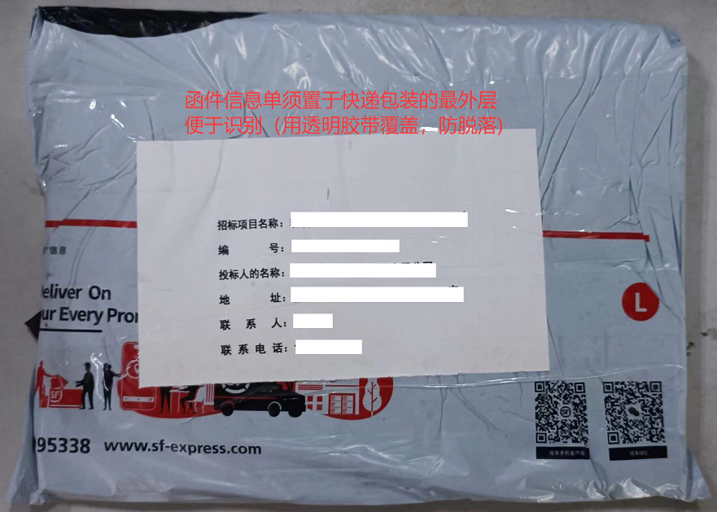
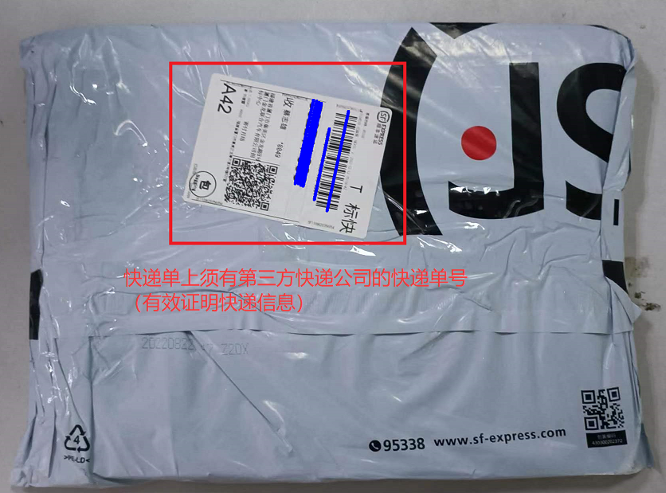

附件十 课题比稿评分标准：
金龙品牌整合营销及创意服务招标课题比稿评分表
项次 | 考核项目 | 考察指标 | 满分 | 评分标准 |  |  |  | 投标人得分
 |  |  |  | 较差 | 一般 | 良好 | 优秀 | 一 | 二 | 三 | 四 | 五
1 | 公司实力 | 公司核心成员是否汽车行业品牌咨询及管理服务经验 | 5 | 无0分 |  | 1-5
 |  | 公司核心成员品牌咨询及管理服务经验 | 5 | 5年及以下且无大品牌服务经验 0分 |  | 超过5年，有大品牌服务经验 1-5分
2 | 服务能力 | 服务本案的团队架构和服务能力是否全面、合理，并符合公司业务以及品牌企划需求 | 10 | 服务团队架构不满足要求 0分 |  | 服务团队架构满足要求  4-5分 | 核心成员行业经验丰富  6-10分
 |  | 服务本案的团队成员是否充足、专业、稳定
3 | 策划能力 | 金龙客车品牌分析能力，包括品牌特性、价值及行业竞争力分析 | 20 | 0-4 | 5-9 | 10-15 | 16-20
 |  | 推广策略逻辑和分析能力，以及传播策略、整合传播能力
 |  | 策略与品牌定位契合，能够很好地提升品牌力
 |  | 推广策略的创意和独特性，以及方案落地的可执行性
 |  | 策略辅助产品终端销售的能力
4 | 创意表现 | 作品创意（是否围绕广告旨，是否符合受众心理习惯，是否让人印象深刻等） | 20 | 0-4 | 5-9 | 10-15 | 16-20
 |  | 作品呈现效果（文案是否到位，画面是否新颖，有足够美感）
 |  | 是否了解并充分体现产品的特性
 |  | 是否与推广策略一致
5 | 商务报价 | 取有效投标人的投标报价算术平均值作为评标基准价，其评标基准价格分为满分。各投标人的价格分统一按照下列公式计算：  偏差率=100%×｜评审价-评标基准价｜/评标基准价  （1）如果投标人的评审价＞评标基准价，则最终得分=40-偏差率×40×1.5；  （2）如果投标人的评审价≤评标基准价，则最终得分=40-偏差率×40×1；  注：计算得分时，均四舍五入后保留最后两位小数。 | 40 | 各评委此项无需打分，由工作人员统一计算。
各投标人最后得分

